План работы
МУ «Управление образования»
на апрель 2013г.
Дата | Мероприятия |  | Начало | Ответственные
01.04. | Районный фестиваль КВН |  | 17.30  ДК «Лучезар» | Беляева Н.В.
01.04 - 29.04 | Конкурс программ по экологическому воспитанию |  |  | Давыдова Е.В.
01.04- 10.06 | Конкурс на лучшее освещение в СМИ (газета ЗНАМЯ, сайты ОУ) тем по охране природы. |  |  | Давыдова Е.В.
02.04. | Баскетбол II группа (девушки) |  | 10.00  с/к «Гидравлик» | Мешалкин В.Г.
03.04 | Баскетбол II группа ( юноши) |  | 10.00  с/к «Гидравлик» | Мешалкин В.Г.
03.04. | Заседание Шадринской МПМК (осмотр и освидетельствование детей с ОВЗ. Динамический контроль обучающихся по программе VII вида и детей-инвалидов в режиме интеграции. |  | 9-00  ( будет сообщено дополнительно) | Галунчикова Г.Ф
04.04. | Заседание клуба «Диалог» |  | 10.00 УО | Столбова Т.В.
04.04. | Заседание клуба «МОМ» |  | 15.00 УО | Столбова Т.В.
05.04. | Совещание директоров ОУ |  | 10.00 УО | Свежинина Н.И.
05.04. | Консультация по организации аттестации педагогов |  | 15.00 УО | Столбова Т.В.
07.04. | Акция «Счастье быть здоровым» |  |  | Беляева Н.В.,  Сырникова О.С.
07.04. | Методический совет |  | 15.00 УО | Столбова Т.В.
10.04. | Межмуниципальный семинар - практикум воспитателей ГПД |  | ш\с «Светлячок»  11.00 | Галунчикова Г.Ф.
10.04. | РМО учителей химии и биологии |  | 10.00 КСОШ №1 | Гусева Е.И.
10.04. | Семинар «Конкурс! Как в нем участвовать?» |  | 10.00 УО | Столбова Т.В.
11.04. | РМО воспитателей младшего дошкольного возраста |  | 10.00  д/с «Березка» | Жернакова В.В.
11.04. | Заседание оргкомитета по Фестивалю |  | 15.00 УО | Столбова Т.В.
12.04.  17.04. | Консультация для участников Фестиваля педагогического мастерства |  | 10.00 УО | Столбова Т.В.
 | Совещание заведующих ДОУ |  | 10.00 УО | Беляева Н.В.
17.04. | Комиссия по набору и выпуску в речевую группу |  | д/с «Березка»,  д/с «Сказка» | Беляева Н.В.
17.04. | Шахматы III группа |  | 9.30 Шк. искусств | Устюжанина И.И.
17.04. | Собеседование с молодыми специалистами |  | 15.00 УО | Столбова Т.В.
18.04. | РМО воспитателей старшего дошкольного возраста |  | 10.00  д/с«Аленушка» | Неклюдова А.А.
19.04. | Семинар для воспитателей ГКП и социальных педагогов КОЦ, ответственных по охране прав детей ДОУ |  | 10.00  д/с «Березка» | Ильиных Т.В.
19.04. | Консультация по организации аттестации педагогов |  | 15.00 УО | Столбова Т.В.
19.04 | «Папа, мама, я – спортивная семья» |  | 10.00  с/к «Гидравлик» | Давыдова Е.В.  ДДЮ
22.04. | Районная конференция участников младших школьников «Я – исследователь» |  | Будет сообщено дополнительно | Галунчикова Г.Ф.
23.04-25.04. | Итоговые контрольные работы в 1 классах, классах VII вида |  |  | Галунчикова Г.Ф.
23.04. | Конкурс «Юный слесарь» |  | 12.00 КСОШ №1 | Санников С.А.
23.04. | Заседание молодежного правительства |  | 10.00 м/зал  адм-ции района | Беляева Н.В.,  Майорова Н.А.
24.04 | Шахматы I , II группы |  | 9.30 Шк. иск-ств | Устюжанина И.И.
24.04. | РМО учителей - логопедов |  | 10.00 д/с «Сказка» | Неустроева Н.В.
24.04. | РМО педагогов-психологов |  | 10.00 д/с «Березка» | Ильиных Т.В.
26.04. | РМО учителей географии |  | 10.00 СОШ №2 | Мутунова И.Г.
26.04. | ПДС с ЗУВР |  | 10.00 УО | Столбова Т.В.
26.04. | РМО учителей начальных классов. Заседание творческой и проблемной групп. |  | 10.00 СОШ № 2 | Галунчикова Г.Ф.
26.04 | «Безопасное колесо» |  | 10.00 ДДЮ | Давыдова Е.В.
26.04 | Экспертный совет |  | 15.00 УО | Столбова Т.В.
В теч.  месяца | Акция детских и молодежных объединений «Весенняя неделя добра» |  |  | Беляева Н.В.,  Сырникова О.С.
 | РМО музыкальных руководителей |  | 10.00  д/с «Березка» | Березина И.В.
с 20.03  - 05.06 | Общероссийские дни защиты от экологической опасности. |  |  | Давыдова Е.В.
Запрашиваемая отчетная информация.
До 05.04 |  | Сведения о несовершеннолетних от 6,5 лет до 18 лет, не посещающих и систематически пропускающих по неуважительным причинам занятия в ОУ. |  | Антропова А.И.
До 05.04. |  | Отчет о выполнении ФЗ № 120 от 24.06.1999г. «Об основах системы профилактики безнадзорности и правонарушений несовершеннолетних» |  | Антропова А.И.
До 12.04. |  | Материалы районного конкурса на лучшую организацию работы по профилактике безнадзорности и правонарушений несовершеннолетних. |  | Антропова А.И.
До 15.04. |  | Прием рисунков на конкурс «Нельзя шалить с огнем» |  | Беляева Н.В.
До 18.04. |  | Заявки на участие в соревнованиях «Папа, мама, я – спортивная семья» (по форме) |  | Давыдова Е.В.
До 20.04. |  | Прием материалов на конкурс по ДОД в детском саду |  | Беляева Н.В.
До 20.04. |  | Отчет весенних ЛДП по формам организации отдыха и оздоровления детей (по форме) |  | Давыдова Е.В.
До  24.04 |  | 1. Оригинал информационного листа о результатах выбора  родителями (законными представителями) обучающихся,  предметов(модулей курса ОРК и СЭ). см.Приложение №4  2. Копии протоколов родительских собраний по каждому классу |  | Давыдова Е.В.
До 26.04. |  | Материалы на районный конкурс программ внеурочной деятельности младших школьников (заявка по форме до 12.04.) |  | Галунчикова Г.Ф.
До 30.04. |  | Прием статей в газету «Мы» |  | Беляева Н.В.
До 30.04. |  | Прием работ на выставку творческих работ «Звезды творчества  молодых» (увлечения молодежи) |  | Беляева Н.В.
Тематические проверки
с 18.04  -24.04 | Комплексная проверка МКДОУ «Радуга» |  |  | Беляева Н.В.
с 18.04 | Промежуточная диагностика уровня сформированности УУД у обучающихся 1 и 2 классов |  |  | Галунчикова Г.Ф.
с 24.04 - 30.04 | Преподавание курса ОРК и СЭ (документация) |  |  | Давыдова Е.В.
В теч. месяца | Организация деятельности школьных библиотек |  |  | Галунчикова Г.Ф.
В теч. месяца | Мониторинг качества подготовки обучающихся 11 кл. по физике |  |  | Тройинина В.И.
Начальник Управления образования 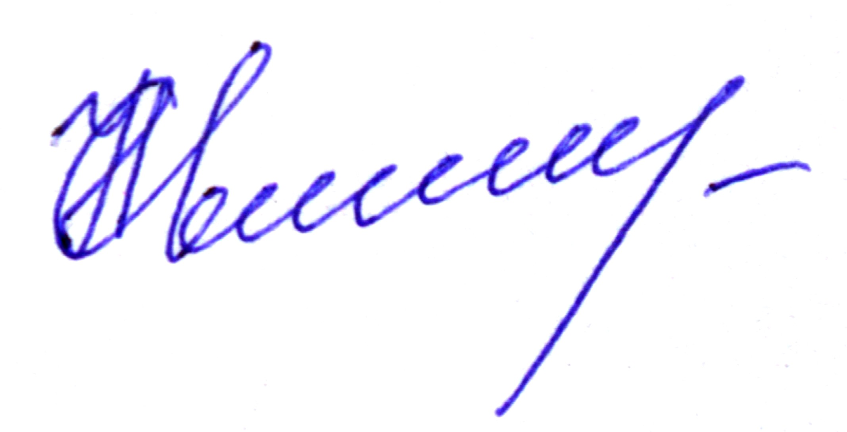 Н.И. Свежинина

